*Fundación Educacional*

*Colegio Magister*

*Prof. Cristian Briceño*

*Nivel: 3° Medio.*

Actividades.

Puntaje actividad: 26 puntos.

Puntaje obtenido:________

Después de haber leído detenidamente la guía y haber visto los videos cargados en la plataforma, te invito a desarrollar las siguientes actividades.

I- Completa el siguiente cuadro comparativo. El primer cuadro está vinculado a lo que crees tu que es la filosofía. El segundo cuadro está relacionado a lo que es la filosofía según los videos. (10 puntos)

|  |  |
| --- | --- |
| Lo que tu crees que la filosofía | Lo que es la filosofía según los videos. |
|  |  |

II- Observa la siguiente obra de arte y responde la pregunta a continuación:

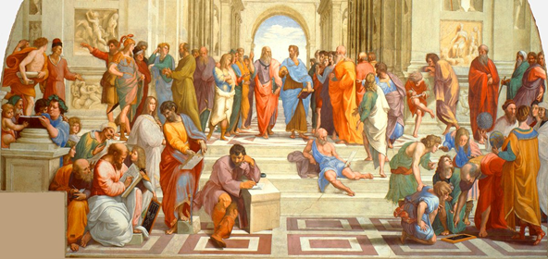

Sanzio, R. La escuela de Atenas (1509-1511). Museos Vaticanos.

Rafael Sanzio retrató a los principales filósofos, científicos y matemáticos de la Antigüedad griega. En el centro están Platón y Aristóteles, considerados fundadores de la filosofía occidental. Describe la actitud de los filósofos, el lugar en que se encuentran y responde: ¿qué idea sobre la filosofía se comunica en esta obra? (5 puntos)

___________________________________________________________________________________________________________________________________________________________________________________________________________________________________________________________________________________________________________________________________________________________________________________________________________________________________________________________________________________________________

III- Responde las siguientes preguntas:

1- ¿Qué nos permite hacer la práctica filosófica? Explique. (3 puntos)

_______________________________________________________________________________________________________________________________________________________________________________________________________________________________________________________________________________________________________________________________________________________________________________________

2- Según la guía, ¿como se puede distinguir la expresión de opiniones, el pensamiento crítico y el pensamiento filosófico? Explique. (3 puntos)

_______________________________________________________________________________________________________________________________________________________________________________________________________________________________________________________________________________________________________________________________________________________________________________________

3- ¿Por qué cree usted que el filósofo chileno Jorge Millas plantea que “la filosofía es una necesidad profunda de la vida humana? Explique y fundamente su respuesta. (5 puntos)

_____________________________________________________________________________________________________________________________________________________________________________________________________________________________________________________________________________________________________________________________________________________________________________________________________________________________________________________________________________________________________________________________________________